Практичне заняття №6

- Тема: Робота з структурованими типами даних

- Мета: Навчитись створювати та обробляти структури та записи
- Технічне забезпечення:
ПЕОМ IBM PC AT

4. Завдання: 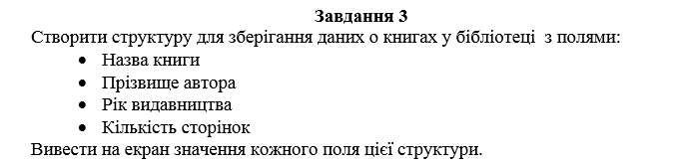

4.2 Код програми

include system.inc
book struct
title db 20 dup(‘ ‘)
surname db 20 dup(‘ ‘)
year dw ?
quanti dw ?
@Data
Book1 book <’Ромео и Джульетта’,’Шекспир’,1782,45>
@begin
PrintInt book1.title
PrintInt book1.sername
PrintInt book1.year
PrintInt book1.quarti
KeyPressed
@End
@Stack 128
End start

- Висновок: виконавши практичну роботу №6 я Навчилась створювати та обробляти структури та записи/

